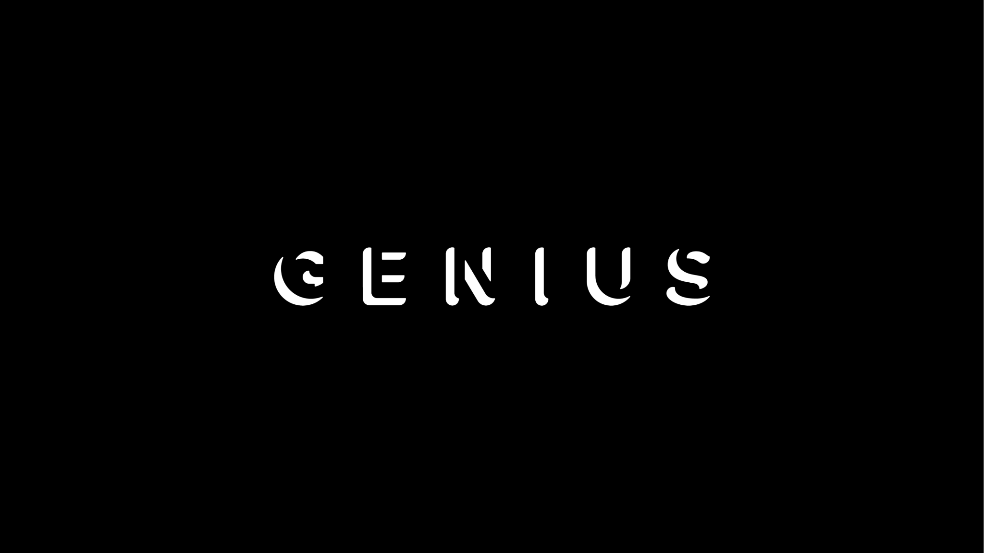

Según tu definición, ¿de qué manera es tu figura un genio?
According to your definition, in what ways is your figure a genius?

